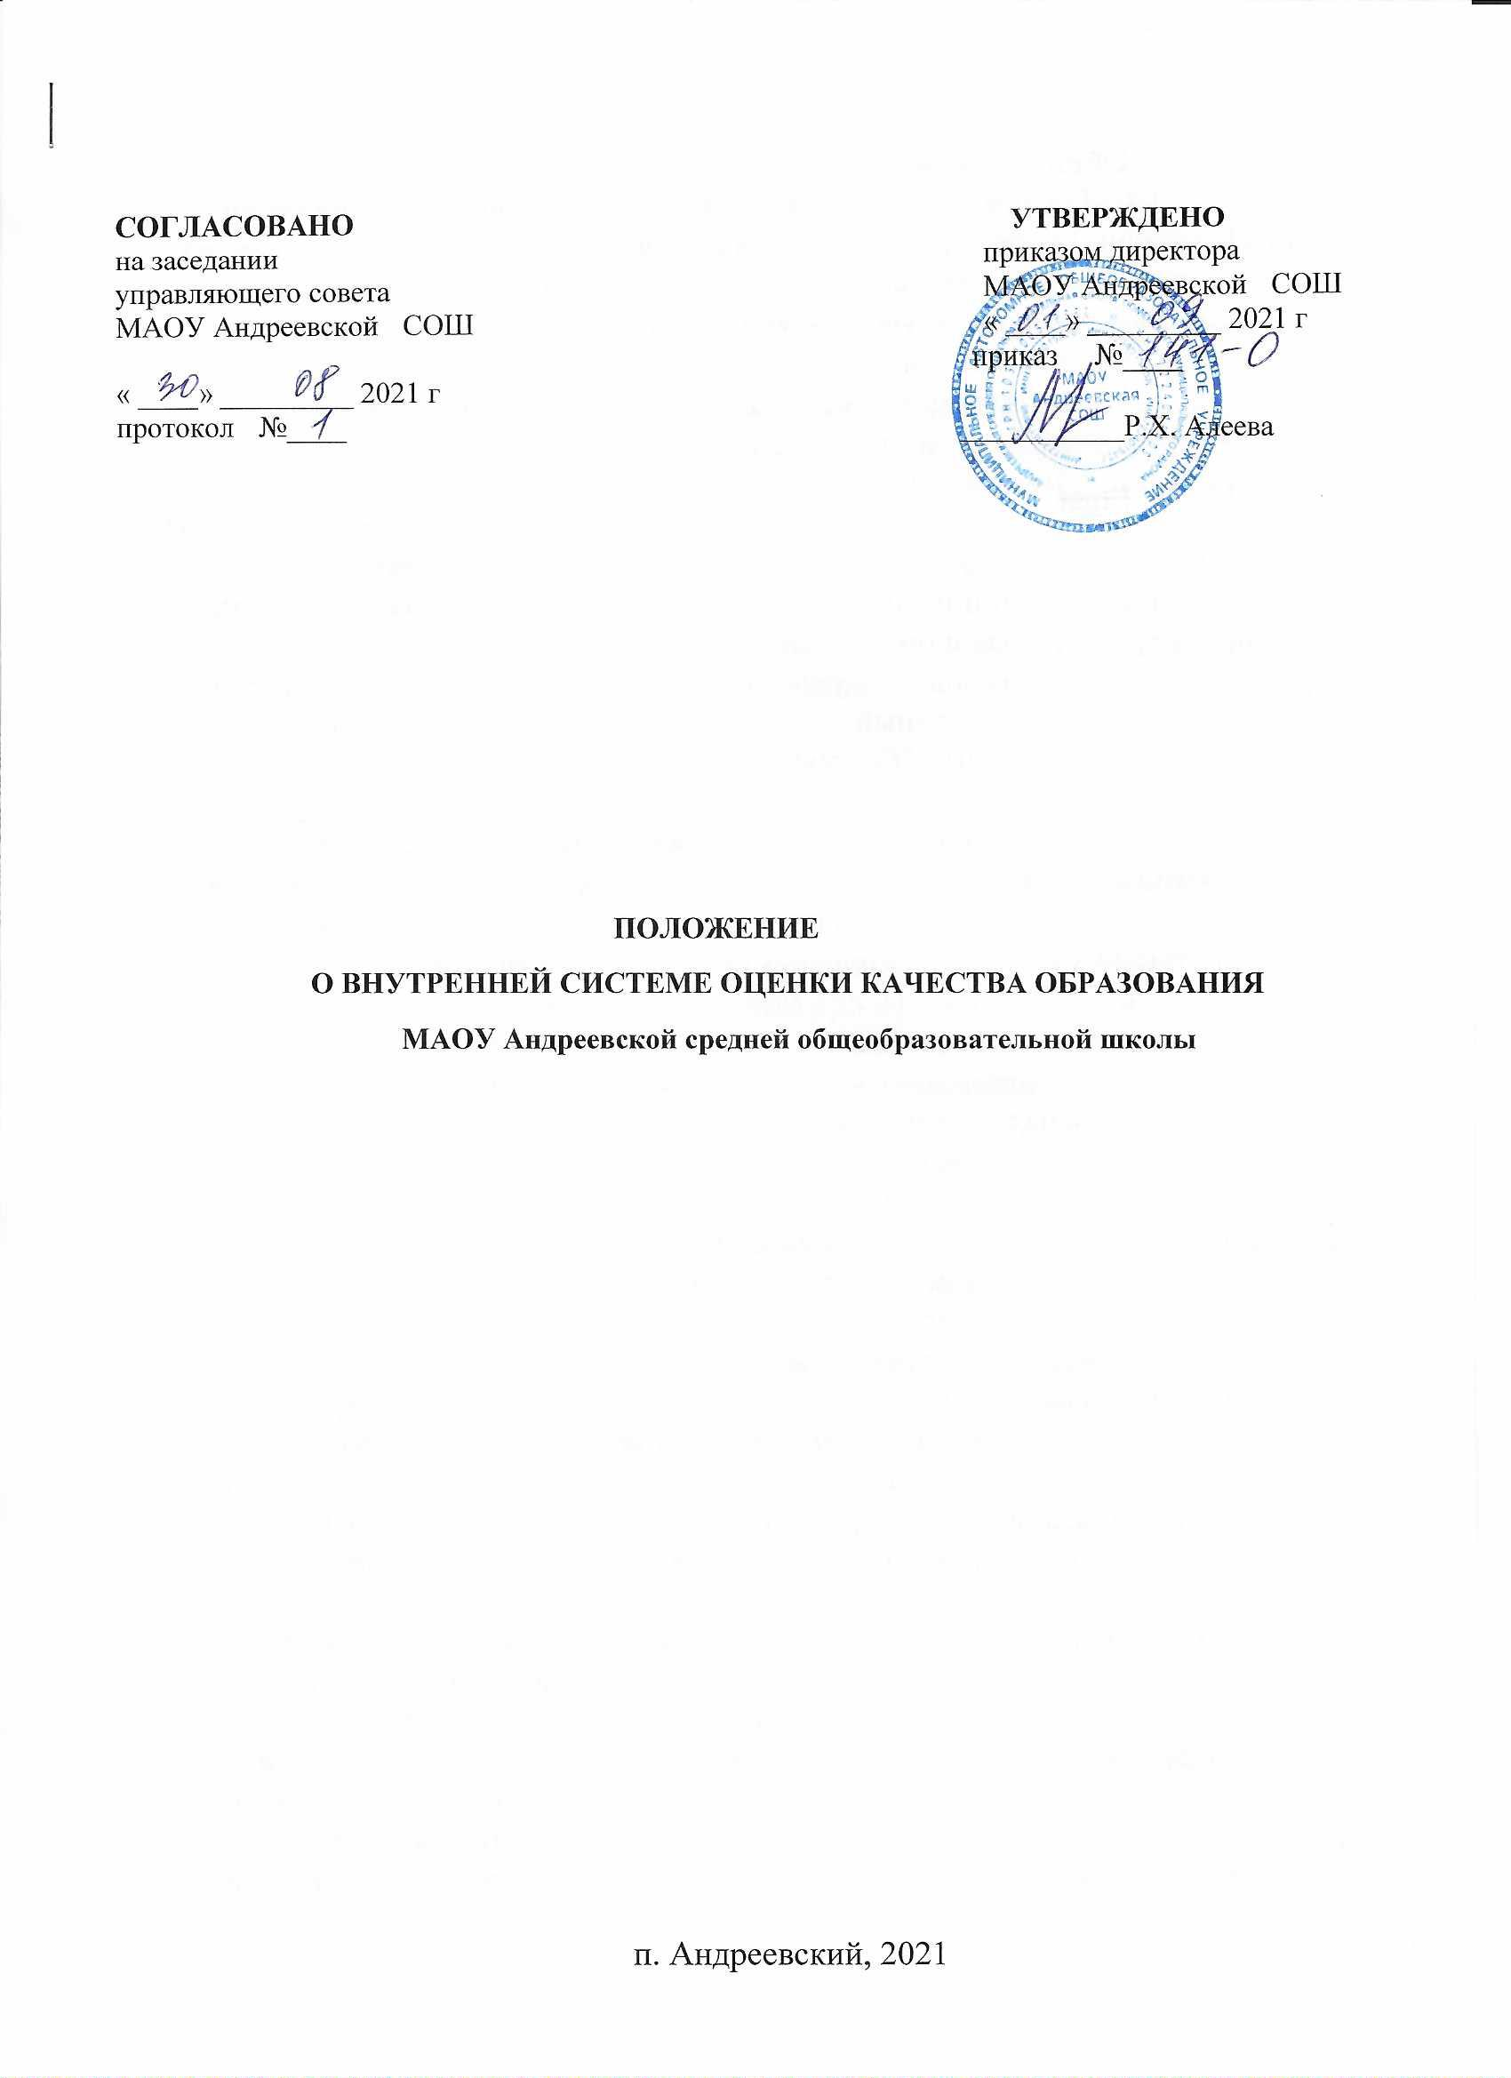

1. Общие положения
1.1. Положение о системе оценки качества образования (далее –
Положение) устанавливает единые требования к реализации внутренней
системы оценки качества образования в муниципальном автономном
общеобразовательном учреждении Андреевская средняя общеобразовательная
школа (далее – Школа).
1.2. Система оценки качества образования строится в соответствии с
Федеральным законом от 29.12.2012 № 273-ФЗ "Об образовании в
Российской Федерации", нормативными актами Правительства РФ,
Министерства образования и науки РФ, Департамента образования и науки
Тюменской области, Управления образования администрации Тюменского муниципального района, регламентирующими реализацию всех процедур контроля и оценки качества образования.
Положение представляет собой локальный нормативный документ, разработанный в соответствии с Федеральным законом от 29.12.2012 № 273-ФЗ "Об образовании в Российской Федерации", Уставом школы.
- Положение распространяется на деятельность всех педагогических работников школы, осуществляющих профессиональную деятельность в соответствии с трудовыми договорами, в т. ч. на педагогических работников, работающих по совместительству.
- В настоящем Положении используются следующие термины:

- качество образования – интегральная характеристика системы образования, отражающая степень соответствия реальных достигаемых образовательных результатов, условий образовательного процесса нормативным требованиям, социальным и личностным ожиданиям;
- оценка качества образования (далее - ОКО) – процесс, в результате которого определяется степень соответствия измеряемых образовательных результатов, условий их обеспечения зафиксированной в нормативных документах системе требований к качеству образования;
- внутренняя система оценки качества образования (далее - ВСОКО) – целостная система диагностических и оценочных процедур, реализуемых различными субъектами государственно-общественного управления школой, которым делегированы отдельные полномочия по оценке качества образования, а также совокупность организационных структур и нормативных правовых материалов, обеспечивающих управление качеством образования в школе;
- экспертиза – всестороннее изучение состояния образовательных процессов, условий и результатов образовательной деятельности;
- измерения – оценка уровня образовательных достижений с помощью контрольных измерительных материалов (далее – КИМ) (контрольных работ, тестов, анкет и др.), имеющих стандартизированную форму, и содержание которых соответствует реализуемым образовательным программам и требованиям федеральных государственных образовательных стандартов общего образования (далее – ФГОС).

- Положение, а также дополнения и изменения к нему утверждаются приказом директора школы после обсуждения с педагогами, родителями школьников, педагогическим советом и иными заинтересованными организациями.
- Оценка качества образования в школе проводится в соответствии с планом работы.
- Основными принципами функционирования ВСОКО являются:
• согласование и утверждение единых критериев оценивания,
преимущественное использование объективных оценочных методов и
процедур;
- включение педагогических работников в критериальный самоанализ и самооценку деятельности;
- соизмерение размеров оплаты труда педагогических работников с его результатами и условиями, дифференциация этих размеров в зависимости от конкретных результатов.
2. Цели, задачи и функции ОКО
2.1. Целью оценки качества образования является получение
объективной информации о состоянии качества образования, тенденциях, его
изменениях и причинах, влияющих на его уровень.
2.2. Основными задачами ОКО являются:
• формирование единого понимания критериев качества образования и
подходов к его измерению;
- информационное, аналитическое и экспертное обеспечение мониторинга школьной системы образования;
- разработка единой информационно-технологической базы системы оценки качества образования;
- определение форматов собираемой информации и разработка технологии ее использования в качестве информационной основы принятия управленческих решений;
- изучение и самооценка состояния развития образования в школе с прогностической целью определения возможного рейтинга школы по результатам государственной аккредитации;
- формирование ресурсной базы и обеспечение функционирования школьной образовательной статистики и оценки качества образования;
- выявление факторов, влияющих на образовательные результаты;
- повышение квалификации педагогических работников по вопросам, касающимся требований аттестации педагогов, оценки индивидуальных достижений обучающихся;
- определение рейтинга педагогов и участие в решении о стимулирующей надбавке к заработной плате за высокое качество обучения и воспитания;
- реализация механизмов общественной экспертизы, гласности и коллегиальности при принятии стратегических решений в области оценки качества образования;

• стимулирование инновационных процессов к поддержанию и
постоянному повышению качества и конкурентоспособности.
2.3. Основные функции ОКО:
• обеспечение введения ФГОС и удовлетворение потребности в
получении качественного образования со стороны всех субъектов школьного
образования;
• аналитическое сопровождение управления качеством обучения и
воспитания школьников;
- экспертиза, диагностика, оценка и прогноз основных тенденций развития школы;
- информационное обеспечение управленческих решений по проблемам повышения качества образования;
• обеспечение внешних пользователей информацией о развитии
образования в школе.
2.4. Объектами оценки качества образования являются:
- учебные и внеучебные достижения учащихся;
- продуктивность, профессионализм и квалификация педагогических работников.
- результаты деятельности школы.
2.5. Предмет оценки:
- качество образовательных результатов;
- качество реализации образовательного процесса;
- качество условий, обеспечивающих образовательный процесс.
3. Направления деятельности ОКО
3.1. Оценка качества образования осуществляется посредством:
- системы внутренней оценки качества образования;
- общественной экспертизы качества образования, которая организуется силами общественных организаций и объединений, родителей учащихся (оценка удовлетворенности качеством образования);
- профессиональной экспертизы качества образования, организуемой профессиональным образовательным сообществом (внешний аудит);
3.2. Организационная структура ОКО включает администрацию школы,
педагогический совет, методические объединения учителей, школьный
управляющий совет и др.
3.3. Согласованная работа всех организационных структур позволяет
обеспечить достоверную внутреннюю оценку качества образования.
4. Организация и технология оценки качества образования
4.1. Оценка качества образования включает систему сбора и первичной обработки данных, систему анализа и оценки качества образования, систему обеспечения статистической и аналитической информацией всех субъектов школьного образования.
4.2. Работа осуществляется посредством существующих процедур оценки качества образования:

- мониторинг образовательных достижений обучающихся на разных ступенях обучения (внутренняя и внешняя диагностика);
- анализ творческих достижений школьников, результатов аттестации педагогических и руководящих работников;
- результаты паспортизации учебных кабинетов школы;
• результаты самообследования;
- система внутренней оценки качества образования;
- система исследований здоровья школьников, проводимых по инициативе школьной медицинской службы и администрации школы;
- система внутришкольного скрининга психологического комфорта;
- другие психолого-педагогические, медицинские и социологические исследования, проводимые по инициативе субъектов образовательного процесса.

- Периодичность проведения оценки качества образования, субъекты оценочной деятельности, формы представления результатов оценивания, а также номенклатура показателей и параметров качества и их эталонные значения устанавливаются в регламенте оценки качества образования.
- Внутренняя оценка качества образования осуществляется на основе существующей системы показателей и параметров, характеризующих основные аспекты качества образования (качество результата, качество условий и качество процесса):
4.4.1. Качество образовательных результатов:
• предметные результаты обучения (включая сравнение данных
внутренней и внешней диагностики, в т. ч. ГИА-9 и ГИА-11);
- метапредметные результаты обучения (включая сравнение данных внутренней и внешней диагностики);
- личностные результаты (включая показатели социализации учащихся);
- результаты освоения воспитанниками основной общеобразовательной программы дошкольного образования (при наличии дошкольного отделения);
- здоровье учащихся (динамика);
- достижения учащихся на конкурсах, соревнованиях, олимпиадах;
- удовлетворенность родителей качеством образовательных результатов.
4.4.2. Качество реализации образовательного процесса:
- основные образовательные программы (соответствие требованиям ФГОС и контингенту учащихся);
- дополнительные образовательные программы (соответствие запросам родителей);
• реализация учебных планов и рабочих программ (соответствие
требованиям ФГОС);
• качество уроков и индивидуальной работы с учащимися;
• качество внеурочной деятельности (включая классное руководство);
• удовлетворенность учеников и родителей уроками и условиями в
школе.
4.4.3. Качество условий, обеспечивающих образовательный процесс:

- материально-техническое обеспечение;
- информационно-развивающая среда (включая средства ИКТ и учебно-методическое обеспечение);
- санитарно-гигиенические и эстетические условия;
- медицинское сопровождение и общественное питание;
- психологический климат в школе;
- использование социальной сферы;
- кадровое обеспечение (включая повышение квалификации, инновационную и научно-методическую деятельность педагогов);
- общественно-государственное управление (совет школы, педагогический совет, родительские комитеты, ученическое самоуправление) и стимулирование качества образования;
- документооборот и нормативно-правовое обеспечение (включая программу развития школы).
4.5. Основными методами установления фактических значений
показателей являются экспертиза и измерение.
- Технологии измерения определяются видом избранных КИМ, способом их применения. Содержание КИМ, направленных на оценку уровня обученности школьников, должно соответствовать содержанию ФГОС.
- Итоги оценки качества образования ежегодно оглашаются на итоговой конференции. Доступ к данной информации является свободным для всех заинтересованных лиц.
5. Общественная и профессиональная экспертиза качества образования
5.1. ОКО предполагает широкое участие в осуществлении оценочной
деятельности общественности и профессиональных объединений в качестве
экспертов.
5.2. ОКО обеспечивает реализацию прав родительской общественности
и профессиональных сообществ, организаций и общественных объединений
по включению в процесс оценки качества образования в школе. Участие
указанных структур в оценке качества образования определяется
регламентом оценки качества образования.
5.3. Общественная экспертиза качества образования обеспечивает
соответствие требований, предъявляемых к качеству образования,
социальным ожиданиям и интересам общества и развитие механизмов
независимой экспертизы качества образования.
5.4. Основными объектами общественной экспертизы качества
образования выступают:
- внеучебные достижения обучающихся (на основе обобщенных результатов);
- общий уровень духовно-нравственного развития учащихся школы;
- условия, созданные в школе в целях сохранения и укрепления психического и физического здоровья школьников;

• эффективность управления школой, в т. ч. в финансово-экономической
сфере.
5.5. Профессиональная экспертиза качества образования обеспечивает
соответствие требований, предъявляемых к качеству образования,
современным тенденциям развития образования и формирование
специального инструментария для диагностики индивидуальных достижений
обучающихся.
5.6. Основными объектами профессиональной экспертизы качества
образования выступают:
- качество реализации образовательных программ;
- результаты тестирования, анкетирования и т. п., полученные в ходе педагогического, психологического и социально-педагогического тестирований;
- условия, созданные для реализации программ основного и дополнительного образования, реализации индивидуальных запросов обучающихся;
- результаты самообследования.
5.7. Информация о результатах общественной и профессиональной
оценки качества образования доводится до общественности через
публикации, публичные и аналитические доклады о состоянии качества
образования на сайте школы.

